一年 班 座號： 姓名：
高雄市立右昌國民中學九十四學年度第二學期第三次段考地理科試卷

1.答案卡劃記時，必須用黑色2B鉛筆塗黑塗滿，但不可超出圈外。  2.年、班級、座號、科目、組別請劃記正確，若劃記錯誤，一律扣十分。  ※注意：九班代表09班，班級代號中拾位數是０，個位數是9，以此類推，不要再劃錯了！  3.更正時，請用橡皮擦將所劃記擦拭乾淨，再行劃記。  4.考生若未遵守上列規定，以致光學閱讀機無法正確閱讀，其後果由考生自行負責，且不再重新閱讀。 | 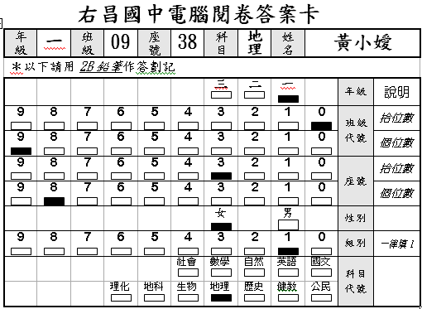

一、選擇：
（ ）1.甲、背海面陸，乙、形狀完整，丙、位居中緯度，丁、面積廣大，上述何者是中國疆域和位置的優點﹖ (A)甲乙丙(B)甲丙丁(C)甲乙丁(D)乙丙丁。
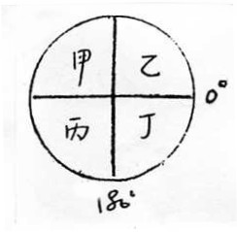
（ ）2.中國的疆域圖，已由一秋海棠葉變成一隻老母雞，領土形狀改變是由於哪一處疆土的獨立﹖ (A)西藏 (B)新疆 (C)蒙古 (D)青海。
（ ）3.中國位在東半球和北半球，應是在右圖上的哪一區內﹖ (A)甲(B)乙(C)丙(D)丁。
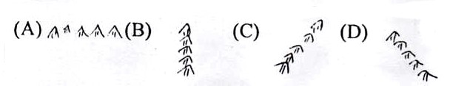
（ ）4.中國東半部中哪一種走向的山脈，最能攔截太平洋的夏季暖濕氣流﹖

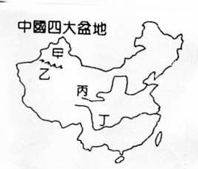
（ ）5.右圖是中國四大盆地位置圖，請問：那一盆地因礦產豐富而有〝聚寶盆〞之稱﹖
(A)甲(B)乙(C)丙(D)丁。
（ ）6.承上題，分隔甲盆地和乙盆地的是哪一座山脈﹖
(A)秦嶺(B)天山(C)太行山(D)崑崙山。
（ ）7.「百川東流，同歸於海」這句俗諺，可以看出中國地形具有何種特徵﹖
(A)北高南低(B)南高北低(C)東高西低(D)西高東低。
（ ）8.志玲由北京搭機前往海南島的三亞度假，他從飛機向下看到的地形，以什麼為主﹖ (A)盆地、高原(B)山地、高原(C)平原、丘陵(D)丘陵、盆地。
（ ）9.「紅景天」是治療高山症相當有效的藥材，請問：前往下列哪一個地點旅遊時，隨身攜帶「紅景天」，將可有助於舒緩高山症產生的身體不適﹖ (A)內蒙古高原(B)青藏高原(C)雲貴高原(D)黃土高原。
（ ）10.若依照地理位置判斷，「船出長江口」指的是中國的哪一個直轄市﹖ (A)北京市(B)天津市(C)上海市(D)重慶市。
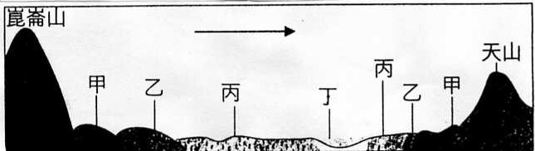
（ ）11.圖為塔里木盆地結構示意圖，請問圖中
哪一個地區是該盆地內人口及產業集中的精華區﹖
- 甲(B)乙(C)丙(D)丁。

（ ）12.「中國西藏地區實施政教合一制度，但卻也因此
圖(2)
受到中國政府的政治迫害，因此昔日許多喇嘛翻山越嶺逃難到印度半島居住，……」上文中所指的山嶺為何﹖ (A)大興安嶺(B)天山(C)崑崙山(D)喜馬拉雅山。

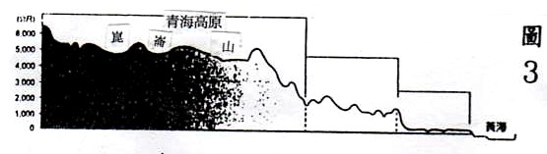
（ ）13.圖為中國地勢三級階梯圖，請問圖3的地形剖面圖是依據
圖中的哪一條線繪製而成﹖ (A)甲(B)乙(C)丙(D)丁。
（ ）14.承上題，下列何者不是ㄆ、ㄇ兩級階梯間的分界線﹖
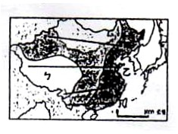
(A)岷山(B)大興安嶺(C)巫山(D)太行山。
圖
４
（ ）15.下圖是北京與新疆烏魯木齊的位置圖，請問：新疆烏魯木齊
日正當中時，北京人民可能正在從事何種活動？
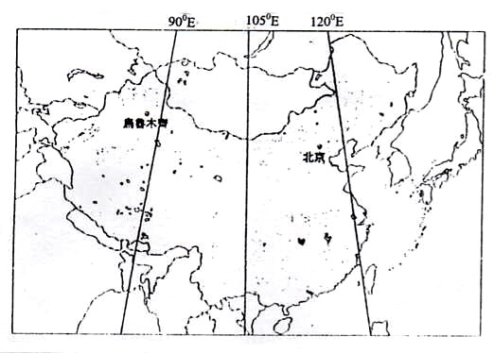
(A)下班回家途中(B)吃午餐(C)喝下午茶(D)準備上班。
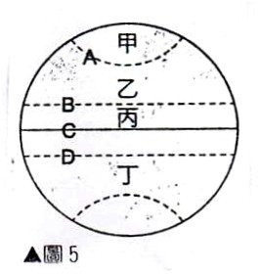

（ ）16.圖為全球溫度帶的分布圖，請問：圖中乙指的是哪一種氣候帶﹖
(A)寒帶(B)溫帶(C)熱帶(D)副熱帶。
（ ）17.香港、澳門兩地回歸後，為了方便管理，中國將其設立為何種行政區﹖
(A)直轄市(B)地方(C)自治區(D)特別行政區。
（ ）18.黃河流域之所以能孕育出中國文明，主要是有何種肥沃的土壞分布﹖
(A)黑土(B)紅土(C)黃土(D)灰土。
（ ）19.「許多地表上的河流流經地下洞穴，成為地下河，過了一段距離，又重新冒出地面再往前流，這些奇峰異洞，都是引人入勝的風景區」，以上敘述最可能發生在下列那一個地形區﹖ (A)雲貴高原(B)黃土高原(C)四川盆地(D)長江中、下游平原。
（ ）20.下列那一個國家不是中國陸上的鄰國﹖ (A)緬甸(B)寮國(C)哈薩克(D)菲律賓。
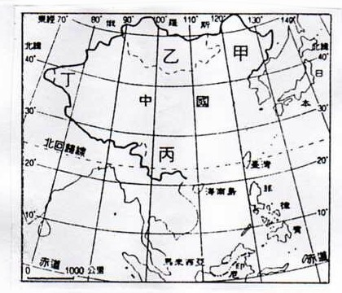
（ ）21.右圖是中國的疆域位置圖，中國領土遼闊，各地時區不同，人們作息時間也不同，請問下列四個地點，每天最早看到日出的是何處﹖ (A)甲(B)乙(C)丙(D)丁。

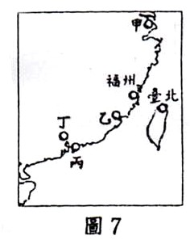

圖７

圖６

（ ）22.右圖是台灣和中國大陸東南沿海的地理位置圖，香港位於珠江口，港口條件優良，腹地廣大，是著名的轉口港，請問：香港位於圖中的何處﹖ (A)甲(B)乙(C)丙(D)丁。
（ ）23.小嘉是個直昇機駕駛，某日他從上海出發沿著海岸線向北飛行，一覽海岸風光，當他欣賞完一路的沙灘景色後，忽然眼睛一亮，看到完全不同的景觀、山脈近海，丘陵遍布，小島羅列，請問此處可能是 (A)黃河口(B)渤海灣(C)山東半島(D)杭州灣。
（ ）24.中國地形呈三級階梯狀，下列哪一個地形區並不在第二級階梯中﹖ (A)準噶爾盆地(B)柴達木盆地(C)黃土高原(D)內蒙古高原。
（ ）25.大自然是形塑地表的美容師，下列哪一地屬於風力堆積所形成的地形﹖ (A)雲貴高原(B)內蒙古高原(C)華北平原(D)黃土高原。

